ARK1668E启动模式通过4个pin脚来控制, 分别为B0,B1,B2,B3。
高两位B3，B2用来选择升级方式:
[B3:B2] 00 不升级，由低两位B1,B0来选择启动模式
[B1:B0] 00:sd1卡启动；01:USB0 HOST模式启动；10:USB0 DEVICE模式全速模式启动；11:USB0 DEVICE模式高速模式启动。
[B3:B2] 01 USB0升级
[B3:B2] 10 SD1卡升级
[B3:B2] 11 不升级直接启动

低两位B1，B0用来选择启动的介质：
[B1:B0] 00 NANDFLASH启动
[B1:B0] 01 EMMC启动
[B1:B0] 10 SPINOR启动
[B1:B0] 11 SPINAND启动

常用一些配置
[B3:B2:B1:B0] 1100 不检测是否升级，直接从NANDFLASH启动
[B3:B2:B1:B0] 1000 检测SD1卡是否有升级文件，有则升级否则从NANDFLASH启动
[B3:B2:B1:B0] 0100 检测USB0是否有升级文件，有则升级否则从NANDFLASH启动

[B3:B2:B1:B0] 1101 不检测是否升级，直接从EMMC启动
[B3:B2:B1:B0] 1001 检测SD1卡是否有升级文件，有则升级否则从EMMC启动
[B3:B2:B1:B0] 0101 检测USB0是否有升级文件，有则升级否则从EMMC启动
例如对应ark1668e开发板：
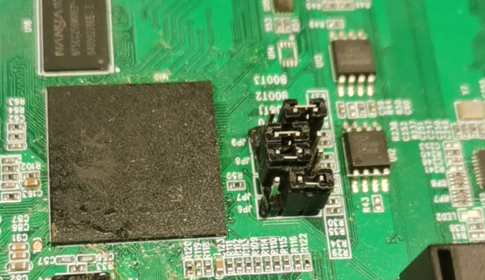
此时设置的是：
编译要编译emmc设备的分支;

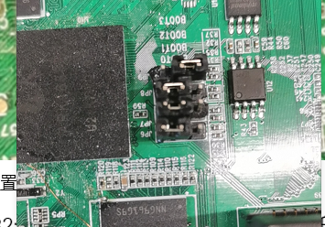
此时设置的是：
编译要编译emmc设备的分支;

